## 登录

<http://review.princetechs.com/>

## 管理员创建新的repository

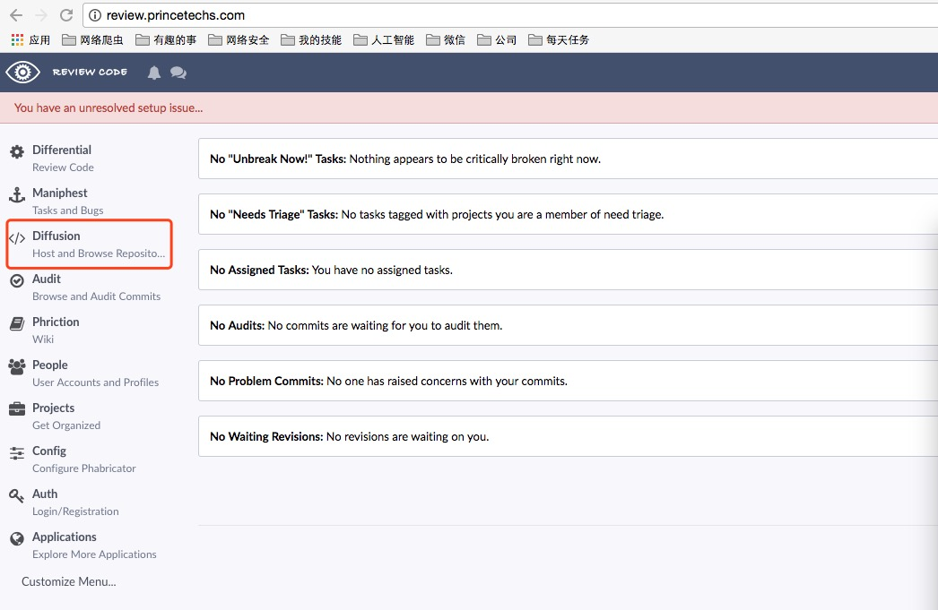

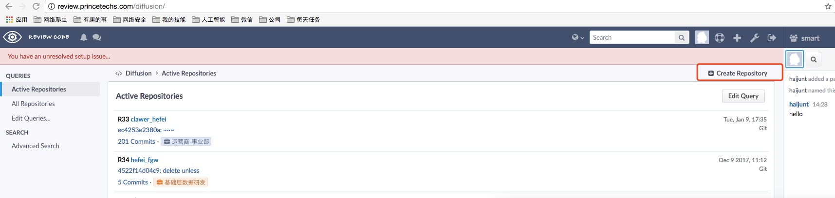

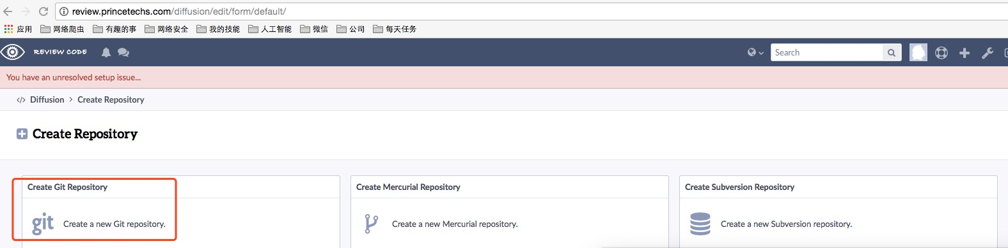

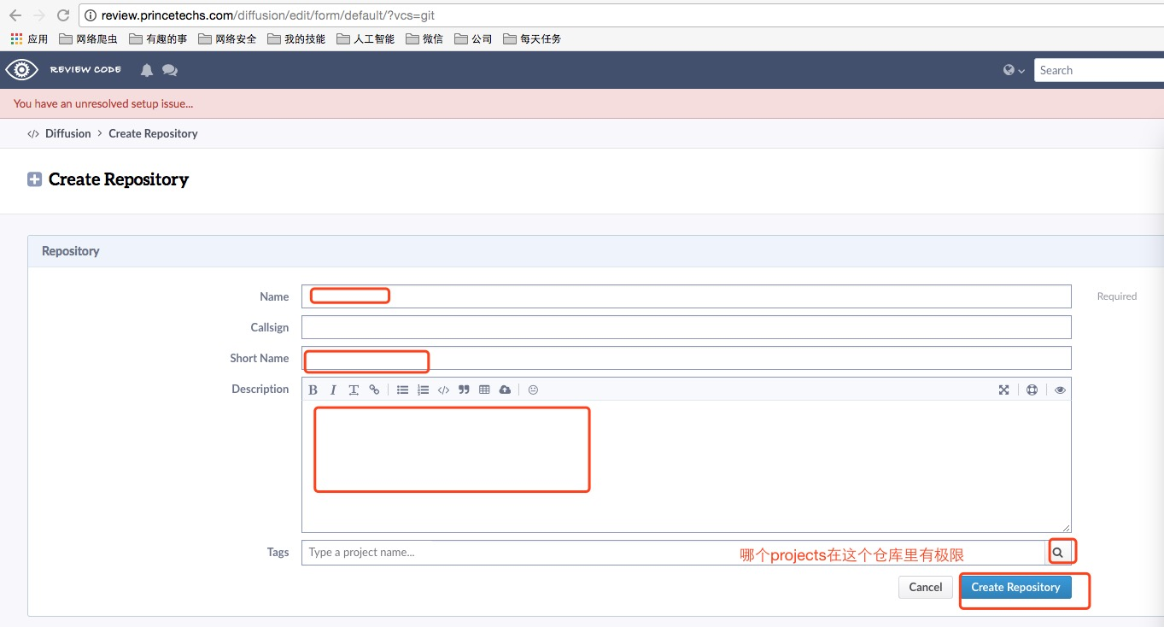

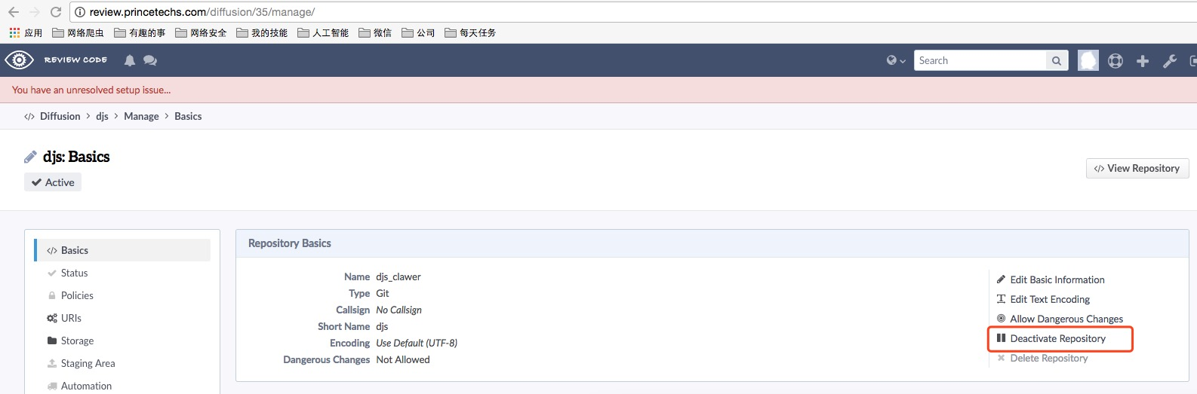

## 用户注册新的账户

a：新注册用户使用普林公司邮箱号 [***@princetechs.com](mailto:***@princetechs.com) (管理员同意后有邮箱通知)

b：管理人员操作如下：

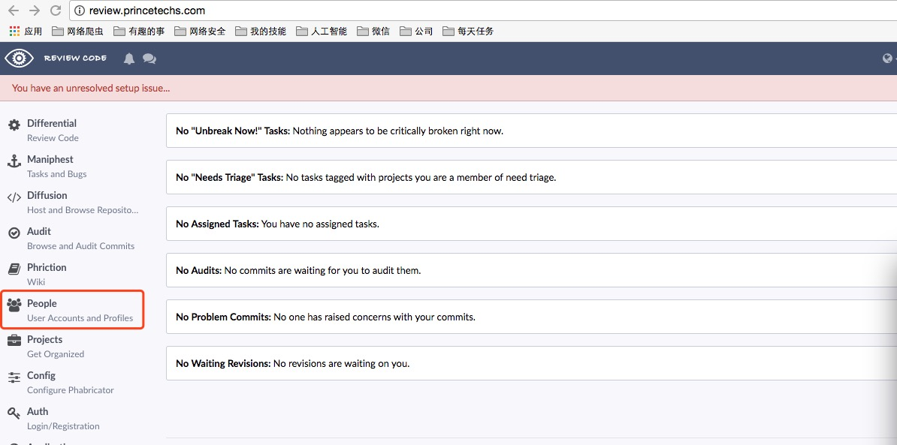

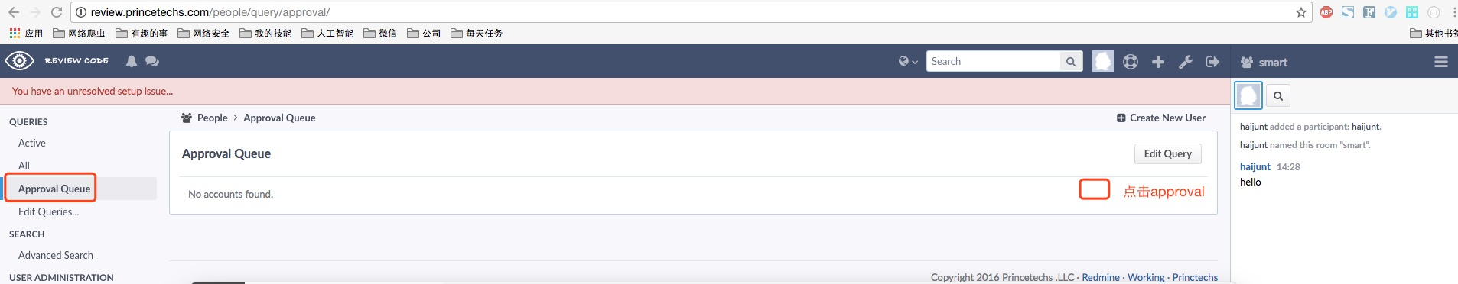

a: 收到邮箱通知后登录

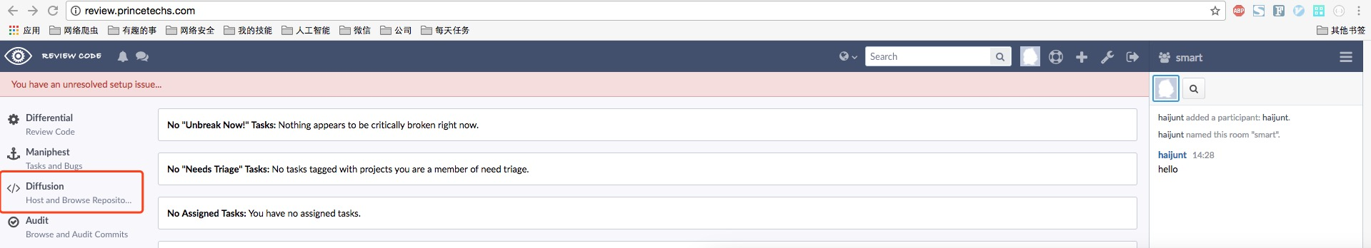

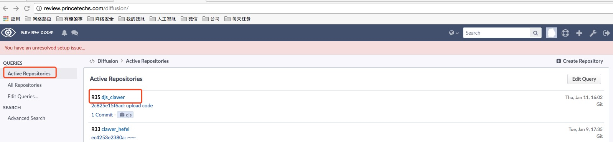

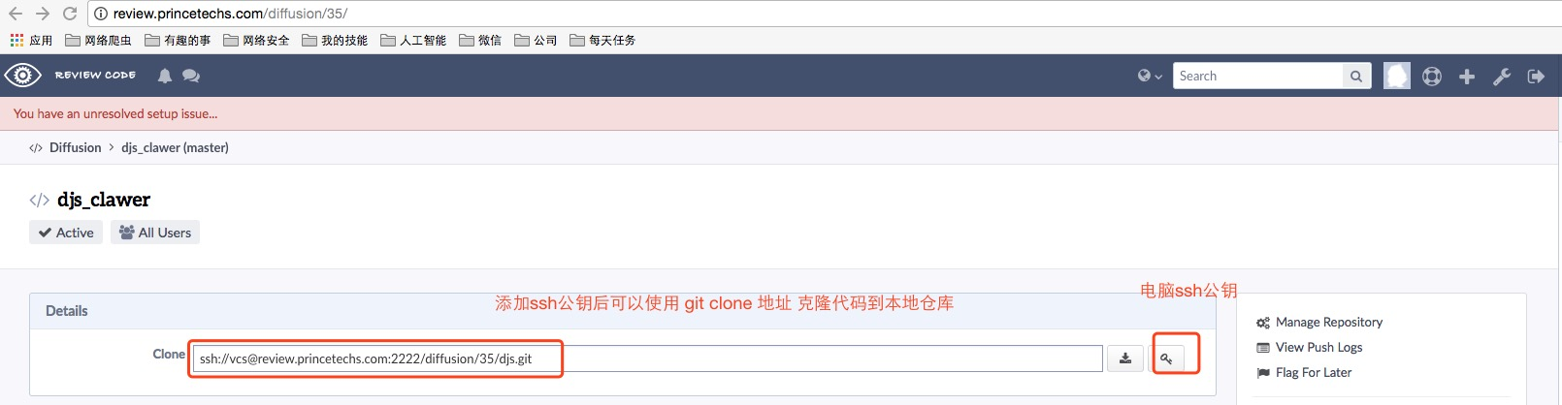

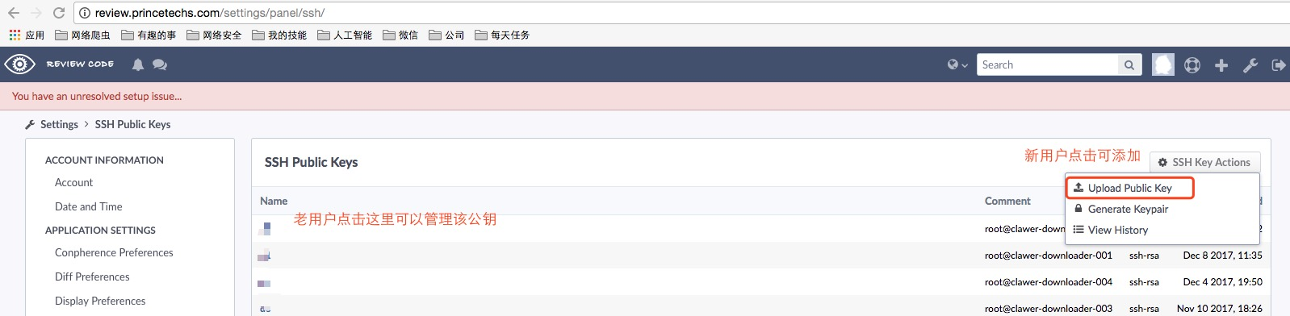

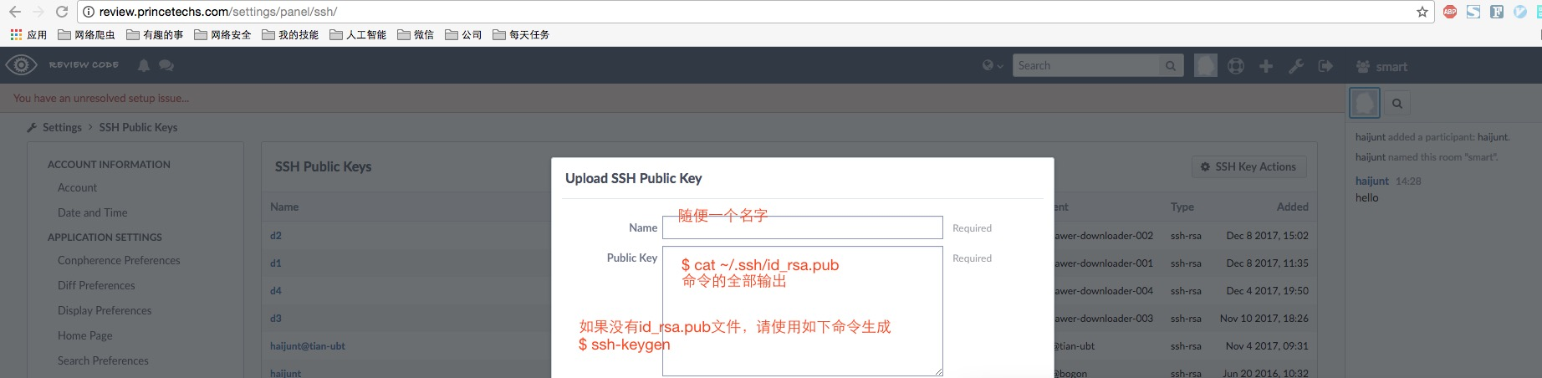

a: git clone ssh://vcs@review.princetechs.com:2222/diffusion/XXXXXXX.git

如果没有权限，请让管理员将新用户放到对应仓库的团队

b: 管理员操作如下

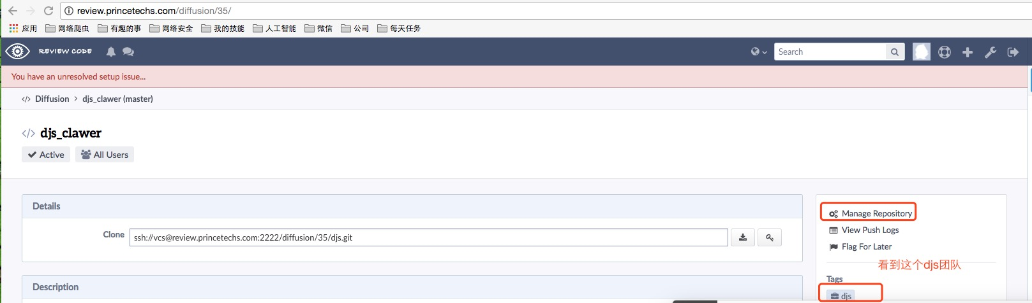

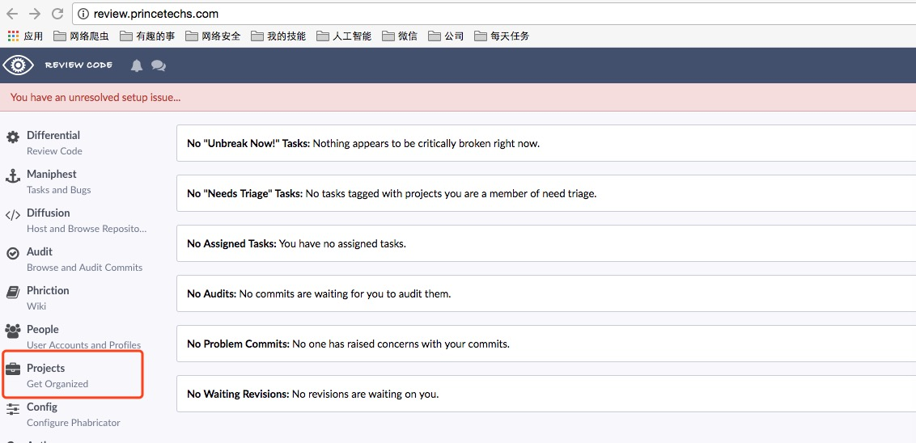

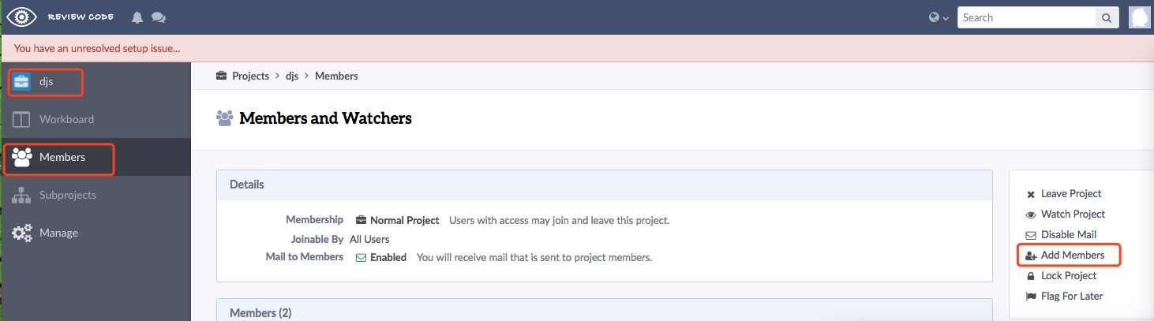

## 用户操作手册(还可以自己查找phabricator 使用的资料)

### macos用户安装 git, arcaninst

cd /opt # 存放arc相关代码的目录，建议  /opt

sudo git clone <https://github.com/phacility/libphutil.git>

sudo git clone <https://github.com/phacility/arcanist.git>

# Edit ~/.bash_profile , add follow content.

export PATH=$PATH:opt/arcanist/bin

# Restart shell.

source ~/.bash_porfile

### ubunto用户安装 git, arcaninst

sudo apt install git, arcaninst

### 使用arcaninst

step1, Setup for <http://review.princetechs.com>

arc set-config default <http://review.princetechs.com/>

arc install-certificate # 根据提示访问网站，粘贴token

step2, git的配置

sudo apt-get install -y vim

git config --global user.name 'yourname'

git config --global user.email 'youremail'

git config --global core.editor vim

git config --global merge.tool vimdiff

echo "export LESSCHARSET=utf-8" > $HOME/.profile

git config --global gui.encoding utf-8

git config --global i18n.commitencoding utf-8

git config --global i18n.logoutputencoding utf-8

git config --global core.quotepath false

step3, 可以克隆代码，更改提交代码，愉快的工作吧。

git clone ssh://vcs@review.princetechs.com:2222/diffusion/XXXXXXX.git

# edit your code

git add your_code.py

git commit –m’your commit’

arc diff # 现在默认使用vim编辑，移动(jkhlw)到 Reviewers:后，插入(i)同组用户名如: haijunt 多用户可用空格分开 haijunt huangzy 完成后保存退出(Esc :wq)

# 其他用户需要至少一个同意才可以执行代码(会有邮件提示Reviewers进行代码review)

arc land # 同步代码到远程仓库

编写代码者选择review的同事

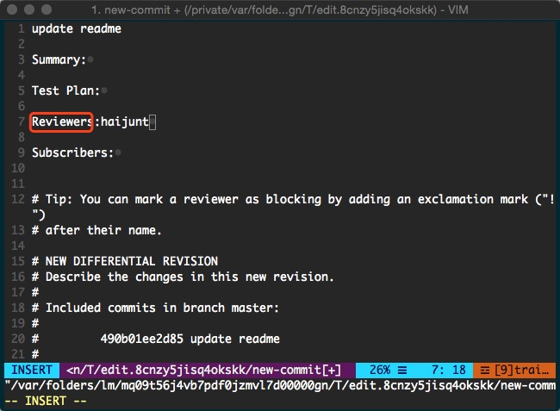

review同事收到邮件

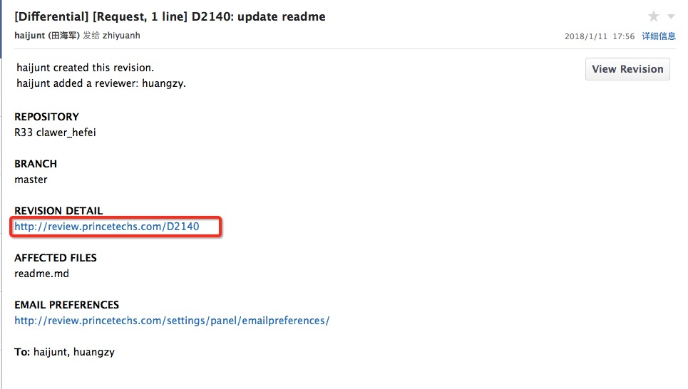

review同事点击，进行review,同意，拒绝

